RAPPORT DE TP : COLLABORATION BIO-PORTFOLIO
Cours de Git & GitHub - Bachelor 1 Génie Logiciel
Étudiant | Filière / Groupe
WATAT MIGUEL CORNEIL | Bachelor 1 Génie Logiciel

1. Présentation du Projet et Objectifs
Ce projet pratique (TP) met en œuvre les concepts essentiels de la gestion de versions avec Git et la collaboration avec GitHub. Les objectifs pédagogiques principaux consistent à maîtriser le cycle de vie d'un dépôt local, le travail collaboratif à travers des branches de fonctionnalités, la simulation de Pull Requests, ainsi que la création volontaire et la résolution méthodique de conflits de fusion (merge conflicts).
2. Workflow Git et Simulation de Collaboration
Le TP a été structuré selon les étapes méthodologiques suivantes :
- Initialisation & Commit Initial : Création du dépôt local avec 'git init' sur la branche 'main' et enregistrement du profil de l'étudiant dans index.html.
- Modifications Collaboratives (Branche) : Création de la branche 'feature-competences' pour ajouter la section Compétences (HTML, CSS, Git) et simulation d'une issue GitHub (ISSUE.md).
- Simulation de Pull Request : Création des livrables PULL_REQUEST.md et COMMENTAIRE_PR.md décrivant les changements apportés.
- Création de Conflit de Fusion : Modification concurrente de la première ligne d'index.html sur les deux branches ('main' et 'feature-competences') pour générer volontairement un conflit.
- Résolution du Conflit : Fusion de 'feature-competences' dans 'main' avec résolution manuelle en conservant le titre 'Etudiant en B1' et la section compétences fusionnée automatiquement.

3. Historique Git et Résolution de Conflit
Voici le graphe d'historique de commits obtenu après la résolution du conflit et la fusion finale (généré via 'git log --oneline --graph --all') :
* 94e6d0d Resolution conflit et fusion finale
|\
| * bce1da5 Modification premiere ligne pour conflit
| * 2937338 Simulation de Pull Request et commentaire
| * 9fb7203 Ajout section competences
* | d5f2fc3 Modification profil principal
|/
* d86dee3 Ajout du fichier issue pour la section competences
* 388d8d5 Initialisation du portfolio
4. Capture d'Écran de l'Interface Portfolio
Rendu de la page index.html moderne et responsive intégrant la section Compétences après fusion :
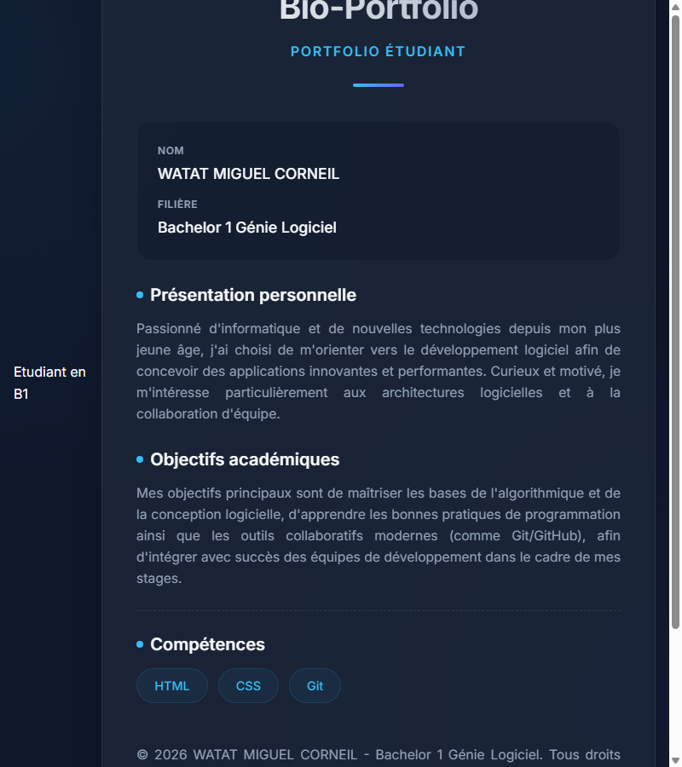
Figure 1 : Interface utilisateur moderne du Bio-Portfolio (index.html)

